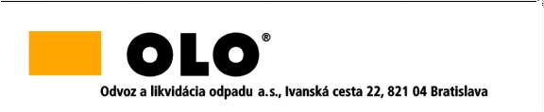

INFORMÁCIA
podľa § 64 ods. 1 písm. d) zákona č. 343/2015 Z. z. o verejnom obstarávaní a o zmene a doplnení niektorých zákonov v znení neskorších predpisov

Zákazka:
Výzva č. 17 „Výzva č. 17 Zberné nádoby“
Časť 1 Zberné nádoby 120 L
Suma skutočne uhradeného plnenia zo zmluvy č. 33-45-23 uzatvorenej dňa 13.4.2023 je vo výške 15 246 € EUR s DPH.

